南宁三中2017—2018学年度上学期高一段考

生物试题
- 单项选择题（本题包括30小题，1-10题每题1分，11-30题每题2分，共50分。每小题只有一个选项符合题意）
1．有关生命活动离不开细胞，下列内容中错误的（ ）
A. 将细胞中的各种成分按比例混合就能体现出生命活动
B. 草履虫的单个细胞就能完成各种生命活动
C. 烟草花叶病毒感染烟草细胞并大量繁殖，使烟草植株致病
D. 鲸鱼与环境的物质和能量交换以细胞代谢为基础
2．下列对生命系统层次的叙述,错误的是（ ）
A. 生命系统的各个层次之间可以相互联系也可以没有联系
B. 组织、细胞等都属于生命系统的层次
C. 草履虫与小麦生命系统的区别是草履虫没有组织、器官
D. 生物的生活环境也是生命系统的一部分
3．下列关于细胞学说及其建立过程的说法错误的是（ ）
A.维萨里和比夏分别揭示了人体器官和组织的结构
B.虎克、列文虎克、马尔比基均利用显微镜观察到了细胞
C.施莱登和施旺发现新细胞的产生是细胞分裂的结果
D.细胞学说的建立揭示了细胞的统一性和生物体结构的统一性
4．下列对氨基酸结构和种类的叙述，错误的是（ ）
A.脱水缩合反应中，一分子水中的两个氢一定来自不同的氨基酸
B.一个氨基酸至少含有1个氮原子和2个氧原子
C.甘氨酸同一个碳原子上连有一个氨基、一个羧基、两个H，没有R基
D.构成人体的非必需氨基酸可以从环境中获取，人体细胞也能合成
5．下列有关遗传信息的叙述正确的是（ ）
A.遗传信息多样性的物质基础是脱氧核糖序列的多样性
B.所有生物的DNA，都具有相同的碱基排列顺序
C. HIV的遗传信息贮存在RNA分子中
D.核酸的碱基只有5种，所以储存的遗传信息少
6．脂质是组成生物体的重要有机物，有关叙述错误的是（ ）
A.所有细胞都含有磷脂
B.胆固醇是动物细胞膜的成分
C.性激素、维生素D均属于固醇
D.脂肪是生物体内的主要能源物质
7．生物大分子的骨架结构为（ ）
A. 肽链 B. 碳链 C.核苷酸链 D.单体
8．下列关于生物体内水的叙述，错误的是（ ）
A. 结合水是细胞的重要组成成分
B. 血细胞中的水大部分是自由水
C. 自由水可参与细胞内的物质运输
D. 自由水能转化为结合水，反之不行
9．科学家将哺乳动物或人的成熟红细胞放进蒸馏水中，造成红细胞破裂出现溶血现象，再将溶出细胞外的物质冲洗掉，剩下的结构在生物学上称为“血影”，那么，血影的主要成分有（ ）
A. 无机盐、蛋白质 B. 脂肪、蛋白质
C. 蛋白质、糖类 D. 磷脂、蛋白质
10．科研上鉴别死细胞和活细胞，常用“染色排除法”。例如，用台盼蓝染色，死的动物细胞会被染成蓝色，而活的动物细胞不着色，从而判断细胞是否死亡。这项技术主要利用的是细胞膜的哪种功能（ ）
A. 保护细胞内部结构的功能 B. 信息交流功能
C. 控制物质进出功能 D. 保障细胞内部环境相对稳定的功能
11．如下图所示：甲图中①②表示目镜，③④表示物镜，⑤⑥表示物镜与载玻片之间的距离，乙和丙分别表示不同镜头组合下观察到的图像。下面描述正确的是（ ）
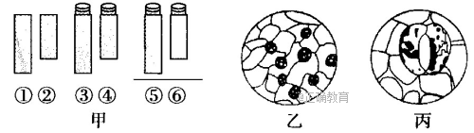
A. 若丙图是该镜放大倍数最大时看到的物像，镜头应是选用甲中①③组合
B. 从图中的乙转为丙，正确调节顺序：转动转换器→调节光圈→移动标本→调节细准焦螺旋
C. 若丙是由乙放大10倍后的物像，则细胞的面积增大为原来的100倍
D. 若丙图观察到的细胞是位于乙图右上方的细胞，从图中的乙转为丙时，应向左下方移动装片
12．下表是一组探究有机物存在的鉴别实验，按表中编号顺序对应下列各项中的内容正确的是（ ）
待测物 | 试剂 | 颜色
胰岛素 | 双缩脲试剂 | ①
脂肪 | ② | 红色
③ | 甲基绿吡罗红染色剂 | 绿色
A．紫色、苏丹Ⅳ染液、DNA B．红色、苏丹Ⅲ染液、DNA
C．紫色、苏丹Ⅳ染液、RNA D．红色、苏丹Ⅲ染液、RNA
13．下列关于真核生物和原核生物的表述，正确的是（ ）
A. 真核生物是指动物、植物等高等生物，细菌、病毒和真菌都属于原核生物
B. 真核生物指由真核细胞构成的生物，原核生物是指由原核细胞构成的生物
C. 人体的血小板、成熟红细胞无细胞核，所以这两种细胞属于原核细胞
D. 真核生物的个体，都是肉眼可见的，原核生物的个体都必须借助显微镜才能观察到
14．下表列举了部分元素在自然界和人体内的质量分数(%)，下面的说法错误的是（ ）
 | C | H | O | Fe | Ca
地壳 | 0.19 | 0.22 | 47 | 4.5 | 3.5
人体 | 9.4 | 63 | 25.5 | 0.01 | 0.31
A. 上表体现了生物界与非生物界的统一性
B. 上表体现了生物界与非生物界的差异性
C. 上表中列举的化学元素都是生命所必需的大量元素
D. 上表中列举的C、H、O、Fe、Ca是人体所必需的化学元素
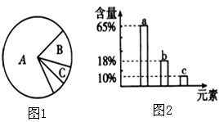
15．右图是人体活细胞中元素或化合物含量的扇形图，下列说法错误的是（ ）
A．若表示化合物，则A为水
B．若表示有机物，则A为蛋白质
C．若表示元素，则B是碳元素
D．若表示化合物，则C是糖类
16．下图表示有关蛋白质分子的简要概念图，下列分析正确的是（ ）
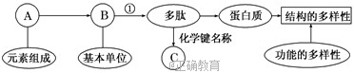
A．①过程都是在核糖体上完成的 B．肽链中B的数目等于C的数目
C．A中肯定含有P和S D．蛋白质功能的多样性决定了其结构的多样性
17．下列有关DNA和RNA的叙述，正确的是（ ）
A.二者在原核细胞、真核细胞都存在 B.二者的基本单位都是核糖核苷酸
C.二者都是细胞中的遗传物质 D.病毒的遗传物质都是RNA
18．在“观察DNA和RNA在细胞中分布”的实验中，下列说法正确的是（ ）
A. 染色时先用吡罗红染液，再用甲基绿染液进行染色
B. 用8%的盐酸目的之一是使DNA与蛋白质分离，利于DNA染色
C. 酒精灯烘干载玻片，可降低细胞代谢，防止细胞死亡
D. 由该实验可知DNA都分布于细胞核，RNA都分布于细胞质
19．如图是核苷酸的基本组成单位，下列叙述正确的是（ ）
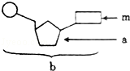
A. 若m为胸腺嘧啶，则b是构成RNA的单体
B. 若m为胸腺嘧啶，则b在细胞中主要位于细胞核
C. 若m为尿嘧啶，则RNA中不含有化合物b
D. 若m为腺嘌呤，则b为腺嘌呤核糖核苷酸
20．下列关于糖类化合物的叙述，错误的是（ ）
A. 葡萄糖、果糖、麦芽糖都是还原糖，元素组成相同
B. 淀粉、糖原是细胞的储能物质
C. 动植物体内都有蔗糖、麦芽糖、乳糖
D. 构成植物细胞壁的成分中有纤维素
21．下列关于糖类和脂质的说法错误的是（ ）
A.糖类和脂质都含有C、H、O三种元素
B.等质量的物质氧化分解，脂肪比糖需消耗更多氧气
C.乳糖和脂肪水解后都只得到一种有机小分子
D.相同条件下同等质量的糖原氧化分解比脂肪释放的能量少
22．如图表示细胞内某些有机物的元素组成、单体及功能关系，其中A、B代表某些元素，X、Y、Z、P代表单体，Ⅰ、Ⅱ、Ⅲ、Ⅳ代表多聚体，下列相关叙述错误的是（ ）
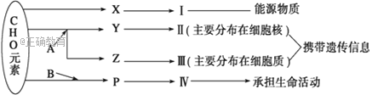
A. P在生物体内约有20种，可以用双缩脲试剂鉴定
B. A和B所代表的元素中存在相同的种类，如N
C.Ⅰ可以代表糖类，在动物体中是指糖原
D. Y物质中的单糖是脱氧核糖
23．下面两表分别表示某些生物及人体组织、器官的含水量，从表中数据可知，下列结论错误的是（ ）
某些生物的含水量
生物 | 水母 | 鱼类 | 蟾蜍 | 哺乳动物 | 藻类 | 高等植物
含水量（%） | 97 | 80~85 | 77 | 65 | 90 | 60~80
人体组织、器官的含水量
组织、器官 | 牙齿 | 骨骼 | 骨骼肌 | 心脏 | 血液 | 脑组织
含水量（%） | 10 | 22 | 76 | 79 | 83 | 81
A.构成生物体的化合物中水的含量最多 B.生物体的含水量与生物的生活环境密切相关
C.代谢旺盛的组织、器官含水量较少 D.组织、器官在形态结构上的差异与水有关
24.．下列有关生物体内无机盐的说法，错误的是（ ）
A.植物出现叶片发黄，光合作用减弱，可能是缺镁所致
B.某人出现贫血症状，可能是缺铁造成的
C.无机盐在人体中都是以离子形式存在的
D.人体骨骼、牙齿、血液中都含有钙盐
25．下列关于细胞内四种重要化合物的叙述，正确的是（ ）
A.DNA：是细胞内的遗传物质，也是能源物质
B.蛋白质：原核生物细胞内不能合成的含氮有机物
C.水：代谢活跃的细胞内结合水与自由水的比值较高
D.无机盐：在细胞内含量少但对生命活动有重要作用
26．科学家常用成熟的哺乳动物红细胞作材料来研究细胞膜的组成，是因为（ ）
A. 成熟的哺乳动物红细胞膜在显微镜下容易观察到
B. 成熟的哺乳动物红细胞比其他细胞容易在水中涨破
C. 成熟的哺乳动物红细胞比其他细胞容易获取
D. 成熟的哺乳动物红细胞没有核膜和细胞器膜
- 下列关于细胞膜成分及功能的描述错误的是（ ）
A. 功能越复杂的细胞膜，蛋白质的种类和数量越多
B. 激素通过与靶细胞膜上的受体结合传递信息
C. 癌细胞的转移与细胞膜上甲胎蛋白含量有关
D. 细胞膜可阻挡所有病毒、病菌和有害物质的入侵
28．下列关于细胞器的叙述，正确的是（ ）
A.细胞生命活动所需的能量全部来自线粒体
B.破坏植物细胞的叶绿体可能会影响其制造养料
C.溶酶体能合成多种水解酶，便于分解衰老的细胞器
D.高尔基体可以合成、加工、分类和包装蛋白质
29．如图中①～④表示某细胞的部分细胞器，下列有关叙述正确的是（ ）
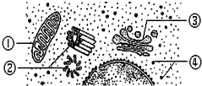
A. 该图是通过高倍光学显微镜观察到的
B. 此细胞不可能是原核细胞，只能是动物细胞
C. 结构①是叶绿体，结构③是内质网
D. ②由两个互相垂直的中心粒及周围物质组成
30．下列实验的选材或方法不合适的是（ ）
A. 观察DNA和RNA在细胞中的分布可选人的口腔上皮细胞
B. 分离各种细胞器常用的方法是差速离心法
C. 制备细胞膜可以选择新鲜的鸡、鸭红细胞稀释液
D. 在高倍显微镜下可以观察菠菜叶肉细胞中的叶绿体
- 非选择题：（共50分）
31．（11分）肉毒梭状芽孢杆菌产生的肉毒类毒素，由两条肽链组成。日常食品中的腊肠、臭豆腐、豆瓣酱等，如若处理不当都有可能引起肉毒类毒素中毒。下图是肉毒类毒素其中一条肽链的局部结构图，请据此回答：
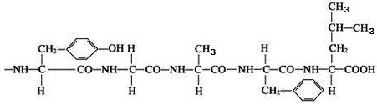
（1）肉毒梭状芽孢杆菌属于___________（原核生物、真核生物），它的遗传物质是___________。
（2）肉毒类毒素的化学本质是___________，组成其单体的结构通式是_________________，连接其单体的化学键可以表示为___________（用化学符号表示）。
（3）肉毒类毒素由两条肽链组成，那么一分子肉毒类毒素至少含有___________个氨基。如果组成肉毒类毒素的单体一共有a个，每个单体的平均分子量为b，那么肉毒类毒素的分子量为___________。
（4）若将图中的肉毒类毒素片段完全水解，将得到的氨基酸重新组合成一条肽链（非环状肽），而每种氨基酸只有一个，那么形成的肽链的种类最多为___________种。
32．（14分）生物体的复杂结构和生命活动的奥秘，归根结底都是物质的存在形式和运动变化。其中糖类和脂肪在生命活动中又起到重要的作用。请分析回答有关问题：
（1）在动物体中脂肪和糖原同为储能物质，但脂肪与糖原相比，脂肪的元素含量特点是______________________。除此之外，脂肪还具有______________________的作用。
（2）在人患急性肠炎时，葡萄糖可以用于静脉输液治疗，而蔗糖却不行，原因是_______________________________。
（3）已知唾液淀粉酶能将淀粉分解成二糖和单糖，却不能分解蔗糖。某生物实验小组进行了多次实验来验证淀粉酶的该特性（实验步骤如下），请回答下列问题：

步骤 | 试管A | 试管B
1.加入待测物 | 蔗糖 | 淀粉
2.加入酶 | 淀粉酶 | 淀粉酶
3.保温 | 37℃下保温5min
4.检测 | 利用某种化学试剂进行检测
① 唾液淀粉酶将淀粉分解成的二糖是___________。
② 该实验中用于检测实验结果的化学试剂是___________（碘液、斐林试剂），请预测检测结果是_________________________________。
③ 该实验小组的同学在某一次实验中，误将恒温水浴锅的温度调到了97℃，并保温了2min，发现问题后，又及时地将试管换到37℃的环境下继续保温。最后实验仍然失败，请问其原因是 _____________________________。
33.（13分） 下图是生物体内某组织细胞的结构简图，①~⑦表示细胞结构，②是附着在③上的颗粒状结构，请分析回答有关问题：
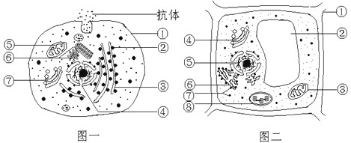
（1）图中具有膜结构的细胞器包括__________（填数字）。
（2）该细胞是_________（动物、低等植物、高等植物）细胞，判断依据是________________________。
（3）细胞质中除了细胞器外，还有呈胶质状态的______________。与原核细胞相比，真核细胞中还有维持细胞形态、保持细胞内部结构有序性的______________。
（4）人的骨骼肌细胞与口腔上皮细胞相比，骨骼肌细胞中的⑤_________较多，主要原因是___________。
34. （12分）下图是人体内细胞间信息交流的两种常见方式示意图，请分析回答有关问题：
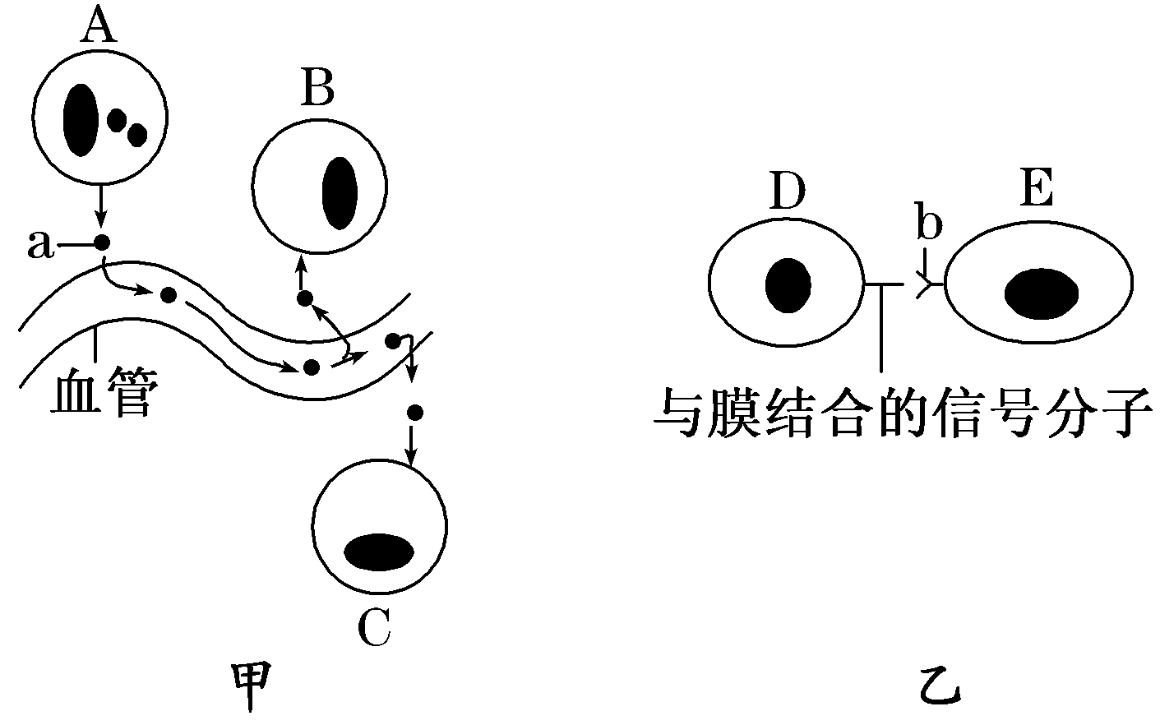
（1）细胞间信息交流时，接受信号的细胞称为靶细胞，其细胞膜上通常有一类大分子能接受信号分子，这类大分子被称为_________，其化学本质通常是____________。
（2）人体的效应T细胞可以识别癌细胞，并通过与癌细胞接触而诱导其凋亡，这一过程中的信息交流方式类似于图______（甲、乙），此时癌细胞相当于靶细胞，类似于该图中的______（填字母）。
（3）激素、抗体等信号分子在细胞内合成后分泌到细胞外，而对细胞有害的物质通常不容易进入细胞，这体现了细胞膜具有_________________________的功能。
（4）植物细胞的细胞膜外侧还有细胞壁，但我们仍然认为植物细胞的边界是细胞膜而不是细胞壁，主要原因是___________________________________________________________。
南宁三中2016—2017学年度下学期高一段考生物答案
1-5：AACCC 6-10：DBDDC
11-15：CABCD 16-20：AABBC 21-25：CACCD 26-30：DDBDC
31.（11分）
（1）原核生物（1分） DNA（1分）
（2）蛋白质（1分） 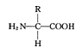（1分） –CO-NH- （1分）
（3）2（2分） a（b -18）+36（2分）
（4）120（2分）
32.（14分）
（1）脂肪的氧元素含量少于糖类，而氢元素的含量更多（氧少，氢多）（2分）
保温、缓冲和减压（2分）
（2）因为蔗糖是二糖，必须经过消化作用分解成两分子单糖后才能被细胞吸收（2分）
（3）①麦芽糖（2分） ②斐林试剂（2分）
试管A无明显变化，试管B出现砖红色沉淀（2分）
③高温使淀粉酶的空间结构变化（蛋白质发生变性），且不能恢复到原来的状态（2分）
33.（13分）
（1）③⑤⑦（2分）
（2）动物（（2分）） 有中心体，无细胞壁（液泡、叶绿体）（2分）
（3）细胞质基质（2分） 细胞骨架（2分）
（4）线粒体（1分）骨骼肌代谢活动较强，需要能量较多，其能量主要来自线粒体（2分）
34.（12分）
（1）受体（2分） 蛋白质（糖蛋白）（2分）
（2）乙（2分） E（2分）
（3）控制物质进出细胞（2分）
（4）细胞膜能有效的控制物质进出细胞，而细胞壁不能（2分）

